Санкт-Петербургский политехнический университет Петра Великого

Институт компьютерных наук и кибербезопасности

Высшая школа компьютерных технологий и информационных систем

**Отчёт по лабораторной работе №2**

**Дисциплина**: Теория и технология программирования

**Тема**: Вычисления с условиями

Вариант: 6

Выполнил студент гр. 5130901/40001 Журлов З.О.

(подпись)

Преподаватель Хлопин С.В.

(подпись)

“___”_____________ 2024 г.

Санкт-Петербург

2024

**1. Цель работы**

Цель лабораторной работы состоит в формировании умений:

* Работы с целыми типами данных;
* Работы с операторами проверки условий;
* Анализа вводимых пользователем данных;
* Создания русскоязычного интерфейса программы.

**2. Задание**

В соответствии с персональным вариантом задания написать программу,

которая предлагает пользователю ввести требуемые данные (параметры

A,B,C,D,G,M,N,K,W для различных вариантов), проверяет корректность

введенных данных (отрицательный или дробный возраст, нулевой год и т.д.),

предлагает исправить некорректно введенные данные и вычисляет требуемые

в задании условия:

Вариант 6

|  |  |
| --- | --- |
| **№** | **Задание** |
| 6 | Напишите программу, реализующую игру  «Угадай число». Компьютер загадывает число  от 0 до 100. Пользователь должен попробовать  отгадать число за 10 шагов. После каждого  ввода, компьютер сообщает больше, меньше  или равно введенное число по отношению к  загаданному. Если пользователю не удалось  угадать число, то выводится сообщение: «Вы  проиграли» и загаданное компьютером число. |

**3. Код программы**

#include <stdio.h>

#include <stdlib.h>

#include <time.h>

int ClearStdin()

{

int rv = 1;

int ch;

while (1) {

ch = getchar();

if (ch == '\n' || ch == EOF) {

break;

}

rv = 0;

}

return rv;

}

int main(void)

{

srand(time(NULL));

int a = rand()%101;

int j = 1;

for (int i = 1; i <= 10; i++)

{

int num;

int readCount;

int isEmpty;

while (1) {

printf("Введите число:\n");

readCount = scanf("%d", &num);

isEmpty = ClearStdin();

if (readCount == 1 && isEmpty != 0) {

break;

}

printf("Неверный формат числа\n");

}

if (0 > num || num > 100)

printf("Вы должны угадать число от 0 до 100\n");

else if (num == a)

{

printf("Вы угадали!\n");

break;

}

else if (i == 10)

{

printf("Вы проиграли, загаданное число: %d\n", a);

break;

}

else if (num > a)

printf("Вы ввели число большее загаданного\n");

else if (num < a)

printf("Вы ввели число меньшее загаданного\n");

j = j + 1;

}

}

**4. Примеры работы программы**

*Листинг 1*

Результат выполнения программы, когда пользователь угадывает число:

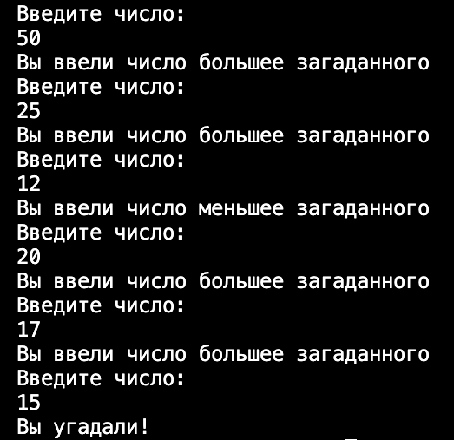

*Рис. 1 Результат выполнения программы*

Результат выполнения программы при обратном исходе:

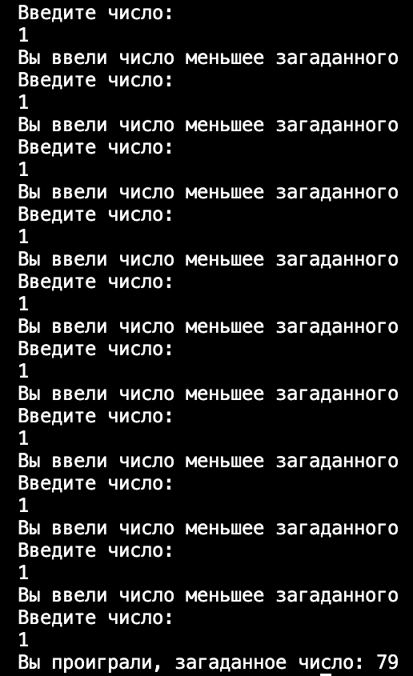

*Рис. 2 Результат выполнения программы*

Результат выполнения программы, при неверно заданных входных данных:

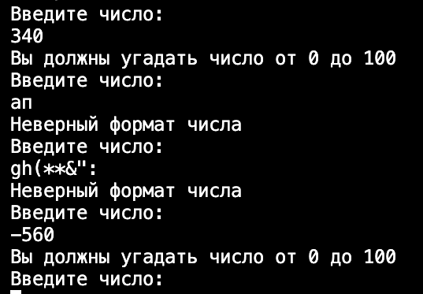

*Рис.3 Результат выполнения программы*

**4. Вывод**

В процессе выполнения лабораторной работы я научился работать с целыми типами данных, операторами проверки условий, анализировать вводимые пользователем данные, создавать русскоязычный интерфейс программы.